Heijermans-Weer gaat een…
Week 37- 2025

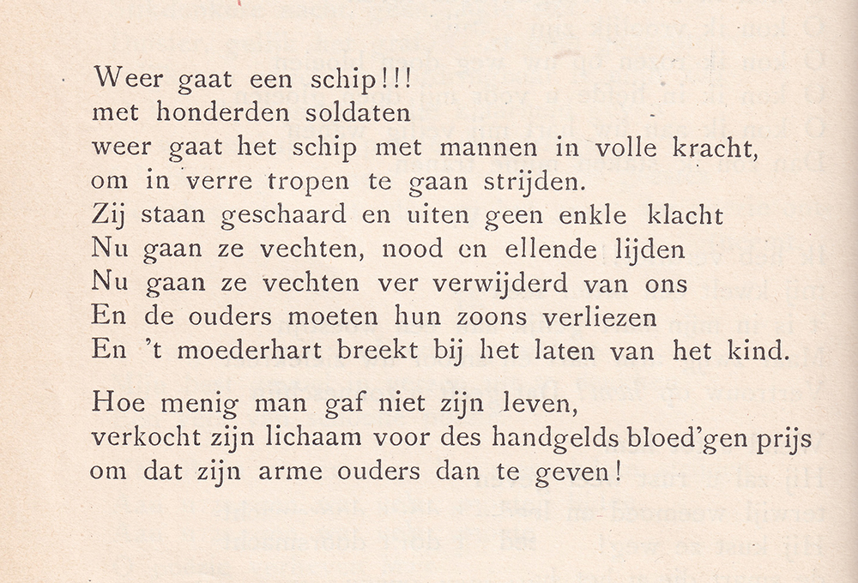

In 1899 verscheen de roman “Kamertjeszonde, herinneringen van Koos Habbema”. Dit pseudoniem gebruikte Herman Heijermans (1864-1924) voor dit werk naast onder andere Samuel Falkland, dat hij gebruikte voor zijn korte schetsen “Falklandjes”.
Het meest bekend is hij geworden door zijn toneelstukken. Hij staat op eenzame hoogte als dramaturg in de nieuwere Nederlandse letteren. “Op Hoop van Zegen” (1900) is het bekendst geworden en gebleven.
Zijn werk is altijd gekoppeld aan de realiteit en zijn socialistische overtuiging.
Het gedicht van de week is ontleend aan het in aanvang genoemde werk. Het beschrijft de (“verboden”) verhouding tussen een jonge schrijver Alfred Spier en de gehuwde, maar gescheiden levende actrice Georgine Casper. Het is bedoeld als aanklacht tegen de burgerlijke moraal en kende tot ruim na de tweede wereldoorlog vele herdrukken.
De actrice dicht ook en een van die gedichten wordt hier geplaatst; het beschrijft de vaart van soldaten naar een kolonie om daar te vechten en te sterven. Deze antimilitaristische strofen vinden een weerklank in onze tijd waar een worsteling om gerechtigheid en verzoening nog niet ten einde is.
Het gedicht is overgenomen uit de eerste uitgave van 1899.

Door Heijermans is de eerder al (weinig) bekende uitdrukking veel gebruikelijker geworden en aan hem toegeschreven.
Voor de uitgeefgeschiedenis zie hier.

